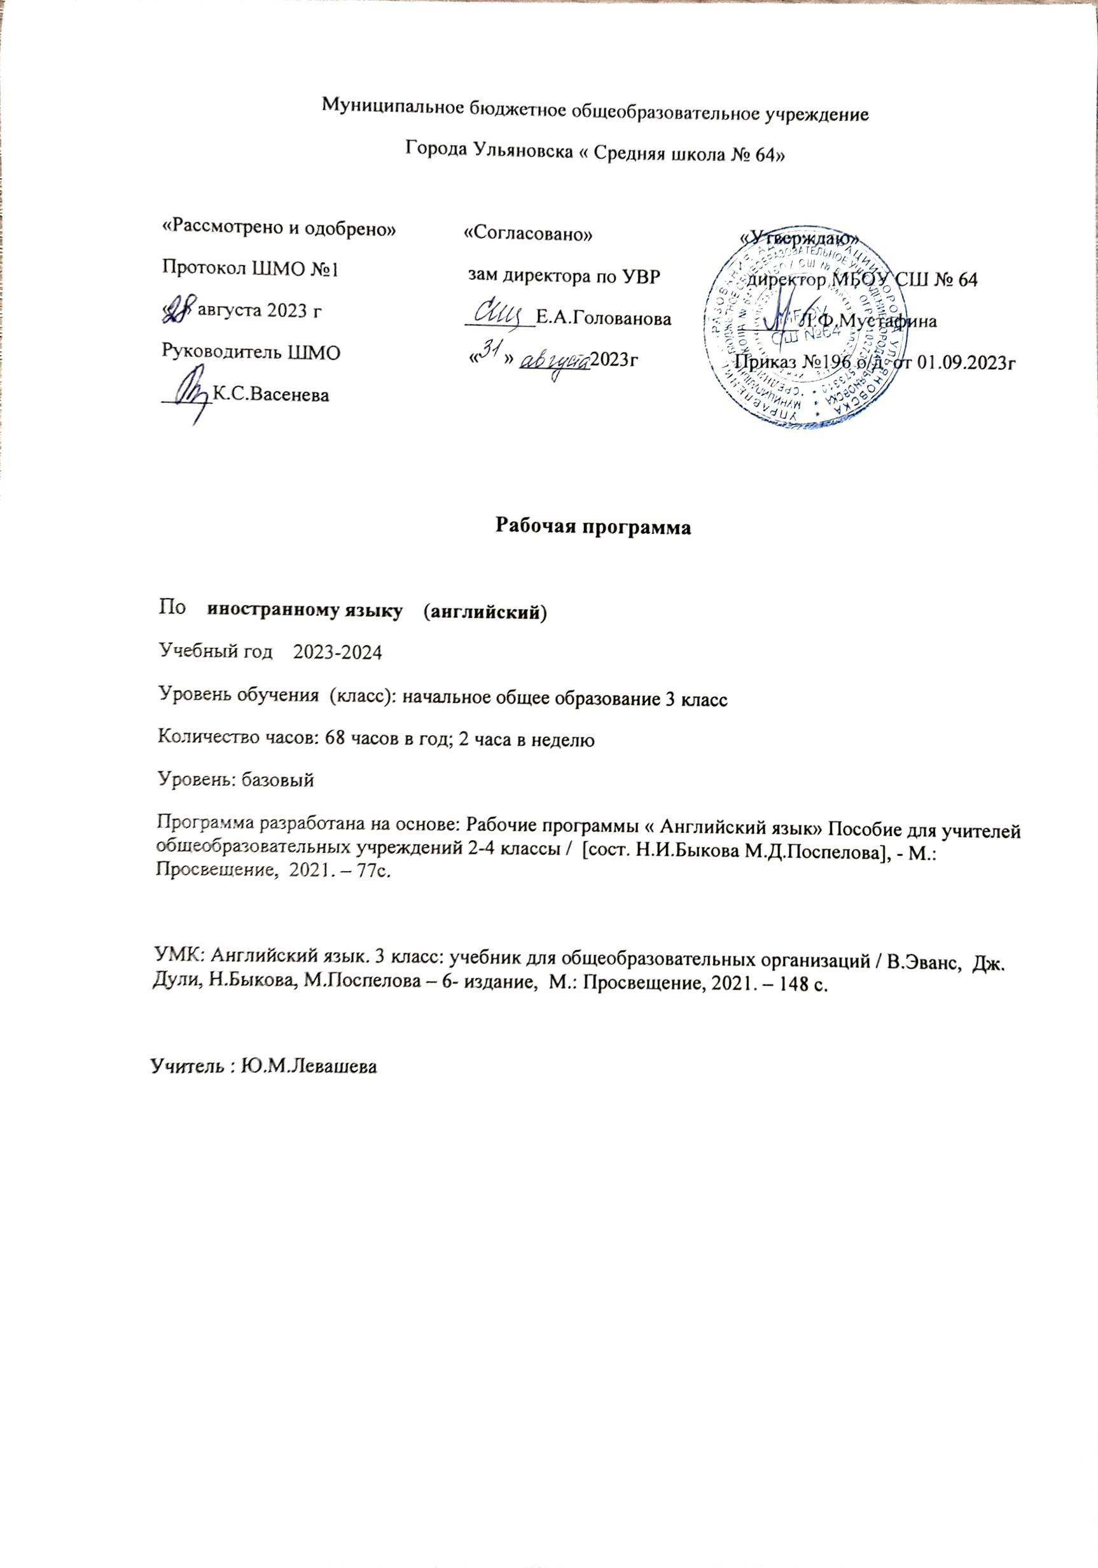
Личностными результатами являются:
- общее представление о мире как многоязычном и поликультурном сообществе;
- осознание себя гражданином своей страны;
- осознание языка, в том числе иностранного, как основного средства общения между людьми;
- знакомство с миром зарубежных сверстников с использованием средств изучаемого иностранного языка (через детский фольклор, некоторые образцы детской художественной литературы, традиции).
Метапредметными результатами изучения английского языка в начальной школе являются:
- развитие умения взаимодействовать с окружающими при выполнении разных ролей в пределах речевых потребностей и возможностей младшего школьника;
- развитие коммуникативных способностей школьника, умения выбирать адекватные языковые и речевые средства для успешного решения элементарной коммуникативной задачи;
- расширение общего лингвистического кругозора младшего школьника;
- развитие познавательной, эмоциональной и волевой сфер младшего школьника;
- формирование мотивации к изучению иностранного языка;
- владение умением координированной работы с разными компонентами учебно-методического комплекта (учебником, аудиодиском и т. д.).
Предметными результатами изучения английского языка в начальной школе являются: овладение начальными представлениями о нормах английского языка (фонетических, лексических, грамматических); умение (в объёме содержания курса) находить и сравнивать такие языковые единицы, как звук, буква, слово.
А.В коммуникативной сфере, т. е. во владении английским языком как средством общения):
Речевая компетенция в следующих видах речевой деятельности
В говорении:
- вести элементарный этикетный диалог в ограниченном круге типичных ситуаций общения, диалог-расспрос (вопрос-ответ) и диалог-побуждение к действию;
- уметь на элементарном уровне рассказывать о себе/семье/друге, описывать предмет/картинку, кратко характеризовать персонаж.
В аудировании:
- понимать на слух речь учителя и одноклассников, основное содержание небольших доступных текстов в аудиозаписи, построенных на изученном языковом материале.
В чтении:
- читать вслух небольшие тексты, построенные на изученном языковом материале, соблюдая правила чтения и нужную интонацию;
- читать про себя тексты, включающие как изученный языковой материал, так и отдельные новые слова, и понимать их основное содержание, находить в тексте нужную информацию.
В письменной речи:
- владеть техникой письма;
- писать с опорой на образец поздравление с праздником и короткое личное письмо.
Языковая компетенция (владение языковыми средствами)
- адекватное произношение и различение на слух всех звуков английского языка, соблюдение правильного ударения в словах и фразах;
- соблюдение особенностей интонации основных типов предложений;
- применение основных правил чтения и орфографии, изученных в курсе начальной школы;
- распознавание и употребление в речи изученных в курсе начальной школы лексических единиц (слов, словосочетаний, оценочной лексики, речевых клише) и грамматических явлений;
- умение делать обобщения на основе структурно-функциональных схем простого предложения.
Социокультурная осведомлённость
- знание названий стран изучаемого языка, некоторых литературных персонажей известных детских произведений, сюжетов некоторых популярных сказок, написанных на английском языке, небольших произведений детского фольклора (стихов, песен); знание элементарных норм речевого и неречевого поведения, принятых в англоговорящих странах.
Б.В познавательной сфере:
- умение сравнивать языковые явления родного и английского языков на уровне отдельных звуков, букв, слов, словосочетаний, простых предложений;
- умение опознавать грамматические явления, отсутствующие в родном языке, например артикли;
- умение систематизировать слова, например по тематическому принципу;
- умение пользоваться языковой догадкой, например при опознавании интернационализмов;
- совершенствование приёмов работы с текстом с опорой на умения, приобретённые на уроках родного языка (прогнозировать содержание текста по заголовку, иллюстрациям и др.);
- умение действовать по образцу при выполнении упражнений и составлении собственных высказываний в пределах тематики начальной школы;
- умение пользоваться справочным материалом, представленным в виде таблиц, схем, правил;
- умение пользоваться двуязычным словарём учебника (в том числе транскрипцией), компьютерным словарём;
- умение осуществлять самонаблюдение и самооценку в доступных младшему школьнику пределах.
В.В ценностно-ориентационной сфере:
- представление об английском языке как средстве выражения мыслей, чувств, эмоций;
- приобщение к культурным ценностям другого народа через произведения детского фольклора, через непосредственное участие в туристических поездках.
Г. В эстетической сфере:
- владение элементарными средствами выражения чувств и эмоций на иностранном языке;
- развитие чувства прекрасного в процессе знакомства с образцами доступной детской литературы.
Д.В трудовой сфере:
- умение следовать намеченному плану в своём учебном труде;
- умение вести словарь (словарную тетрадь).

Содержание тем учебного предмета

Предметное содержание речи.
Предметное содержание устной и письменной речи соответствует образовательным и воспитательным целям, а также интересам и возрастным особенностям младших школьников и включает следующие темы:
Знакомство. С одноклассниками, учителем, персонажами детских произведений: имя, возраст. Приветствие, прощание (с использованием типичных фраз речевого этикета). – 8ч
Я и моя семья. Члены семьи, их имена, возраст, внешность, черты характера, увлечения/хобби. Одежда, обувь. Любимая еда. Семейные праздники: день рождения. Подарки. - 4ч
Мир моих увлечений. Мои любимые занятия. Виды спорта и спортивные игры. Выходной день (в цирке), каникулы. Игрушки.-14ч
Я и мои друзья. Имя, возраст, внешность. Любимое домашнее животное: имя, возраст, цвет, размер, что умеет делать. -12ч
Мир вокруг меня. Мой дом/квартира/комната: названия комнат, их размер, предметы мебели и интерьера. Любимое время года. Погода. -10ч
Страна/страны изучаемого языка и родная страна. Общие сведения: название, столица. Небольшие произведения детского фольклора на английском языке (рифмовки, стихи, песни, сказки). – 10ч
Некоторые формы речевого и неречевого этикета стран изучаемого языка в ряде ситуаций общения (знакомство, за столом, во время совместной игры)-10ч

Тематическое планирование
№ п/п | Тема | Количество часов
1 | Приветствия. Повторение темы «Цвета». | 1
2 | Повторение лексики по темам «Еда», «Дом», «Одежда», «Каникулы». | 1
3 | Школьные принадлежности. Введение НЛЕ | 1
4 | Числительные от 11 до 20. Правила чтения буквы Ее. | 1
5 | Школьные предметы. Диалог-расспрос | 1
6 | Введение грамматики. Повелительное наклонение глаголов. | 1
7 | Сказка «Игрушечный солдатик».Развитие навыков чтения. | 1
8 | Начальные школы в Англии и России. | 1
9 | Подготовка проекта о школе. Игра «Я знаю». | 1
10 | Контрольная работа №1 по теме «Школьные дни», числительные | 1
11 | Новые члены семьи. Глагол «быть». | 1
12 | Притяжательные местоимения. Тренировка их в речи | 1
13 | Множественное число существительных. Тренировка в употреблении существительных | 1
14 | Новые прилагательные. Творчество Пикассо. | 1
15 | Сказка «Игрушечный солдатик».Развитие навыков чтения. | 1
16 | Семьи в России. Работа с текстом. Игра «Я знаю». | 1
17 | Контрольная работа №2по теме «В кругу семьи». | 1
18 | Подготовка проекта семейного дерева. | 1
19 | Новые названия еды. Введение НЛЕ | 1
20 | Правила чтения буквы i. Глагол «like (нравится)». | 1
21 | Неопределенные местоимения some и any и употребление их в речи | 1
22 | Меню для ленча в школе. Составление высказывания по образцу. | 1
23 | Сказка «Игрушечный солдатик».Развитие навыков чтения. | 1
24 | Любимая еда людей в Великобритании и в России. | 1
25 | Проект «Эмблема фестиваля мороженного». Игра «Я знаю». | 1
26 | Контрольная работа №3 по теме  « Все, что я люблю!» | 1
27 | Названия игрушек. Притяжательный падеж существительных | 1
28 | Правила чтения буквы о. Неопределенный артикль. | 1
29 | Мебель в комнате. Введение НЛЕ | 1
30 | Указательные местоимения. Тренировка их употребления | 1
31 | Сказка «Игрушечный солдатик».Развитие навыков чтения. | 1
32 | Письмо Деду Морозу. Рождество в Великобритании | 1
33 | Супермаркет. Подарки. Описание картинки | 1
34 | Повторение изученного. Игра «Я знаю». | 1
35 | Контрольная работа №4 по теме  «Давай играть!». | 1
36 | Описание животных. Введение НЛЕ | 1
37 | Правила чтения у. Множественное число существительных. Исключения. | 1
38 | Введение ЛЕ.Глаголы «иметь», «мочь». | 1
39 | Числительные от 20 до 50. Диалог-расспрос | 1
40 | Сказка «Игрушечный солдатик».Развитие навыков чтения. | 1
41 | Уголок дедушки Дурова. Работа с текстом | 1
42 | Лексико-грамматическиеупраж-  нения.Игра «Я знаю». | 1
43 | Контрольная работа №5 по теме «Пушистые друзья». | 1
44 | Названия комнат. Повторение изученной лексики | 1
45 | Знакомство с предлогами места. Тренировка их употребления | 1
46 | Повторение множественного числа существительных. Конструкция «там есть» в утвердительной форме. | 1
47 | Он конструкция «там есть» в вопро-  сительной форме.Диалог-расспрос | 1
48 | Сказка «Игрушечный солдатик».  Развитие навыков чтения | 1
49 | Дома-музеи в России. Работа с  текстом. | 1
50 | Лексико-грамматические  упражнения. Игра «Я знаю». | 1
51 | Контрольная работа №6 по теме « Мой дом». Предлоги места. | 1
52 | Свободное время. Введение НЛЕ | 1
53 | Введение грамматики. Настоящее длительное время. | 1
54 | Формирование навыков монологической речи.Настоящее длительное время. | 1
55 | Пикник в парке. Закрепление изученной лексики. | 1
56 | Сказка «Игрушечный солдатик».  Развитие навыков чтения. | 1
57 | Подготовка проекта о занятиях в свободное время. | 1
58 | Лексико-грамматические упражнения.  Игра «Я знаю». | 1
59 | Контрольная работа №8 по теме «Выходной». Настоящее длительное время | 1
60 | Введение НЛЕ. Дни недели. | 1
61 | Правила чтения буквы с. Настоящее простое время. | 1
62 | Предлоги времени. Диалог-расспрос. | 1
63 | Предлоги времени. Правила употребления их в речи. | 1
64 | Сказка «Игрушечный солдатик».  Развитие навыков чтения. | 1
65 | Лексико-грамматические упражнения. | 1
68 | Итоговое занятие. Повторение изученного по темам «Еда», «Игрушки», «Семья», «Школьные дни», «Выходной». | 3

Приложение к рабочей программе

Календарно- тематическое планирование
№ п/п | Тема | Количество часов | Дата по плану | Дата фактическая
1 | Приветствия. Повторение темы «Цвета». | 1
2 | Повторение лексики по темам «Еда», «Дом», «Одежда», «Каникулы». | 1
3 | Школьные принадлежности. Введение НЛЕ | 1
4 | Числительные от 11 до 20. Правила чтения буквы Ее. | 1
5 | Школьные предметы. Диалог-расспрос | 1
6 | Введение грамматики. Повелительное наклонение глаголов. | 1
7 | Сказка «Игрушечный солдатик».Развитие навыков чтения. | 1
8 | Начальные школы в Англии и России. | 1
9 | Подготовка проекта о школе. Игра «Я знаю». | 1
10 | Контрольная работа №1 по теме «Школьные дни», числительные | 1
11 | Новые члены семьи. Глагол «быть». | 1
12 | Притяжательные местоимения. Тренировка их в речи | 1
13 | Множественное число существительных. Тренировка в употреблении существительных | 1
14 | Новые прилагательные. Творчество Пикассо. | 1
15 | Сказка «Игрушечный солдатик».Развитие навыков чтения. | 1
16 | Семьи в России. Работа с текстом. Игра «Я знаю». | 1
17 | Контрольная работа №2по теме «В кругу семьи». | 1
18 | Подготовка проекта семейного дерева. | 1
19 | Новые названия еды. Введение НЛЕ | 1
20 | Правила чтения буквы i. Глагол «like (нравится)». | 1
21 | Неопределенные местоимения some и any и употребление их в речи | 1
22 | Меню для ленча в школе. Составление высказывания по образцу. | 1
23 | Сказка «Игрушечный солдатик».Развитие навыков чтения. | 1
24 | Любимая еда людей в Великобритании и в России. | 1
25 | Проект «Эмблема фестиваля мороженного». Игра «Я знаю». | 1
26 | Контрольная работа №3 по теме  « Все, что я люблю!» | 1
27 | Названия игрушек. Притяжательный падеж существительных | 1
28 | Правила чтения буквы о. Неопределенный артикль. | 1
29 | Мебель в комнате. Введение НЛЕ | 1
30 | Указательные местоимения. Тренировка их употребления | 1
31 | Сказка «Игрушечный солдатик».Развитие навыков чтения. | 1
32 | Письмо Деду Морозу. Рождество в Великобритании | 1
33 | Супермаркет. Подарки. Описание картинки | 1
34 | Повторение изученного. Игра «Я знаю». | 1
35 | Контрольная работа №4 по теме  «Давай играть!». | 1
36 | Описание животных. Введение НЛЕ | 1
37 | Правила чтения у. Множественное число существительных. Исключения. | 1
38 | Введение ЛЕ.Глаголы «иметь», «мочь». | 1
39 | Числительные от 20 до 50. Диалог-расспрос | 1
40 | Сказка «Игрушечный солдатик».Развитие навыков чтения. | 1
41 | Уголок дедушки Дурова. Работа с текстом | 1
42 | Лексико-грамматическиеупраж-  нения.Игра «Я знаю». | 1
43 | Контрольная работа №5 по теме «Пушистые друзья». | 1
44 | Названия комнат. Повторение изученной лексики | 1
45 | Знакомство с предлогами места. Тренировка их употребления | 1
46 | Повторение множественного числа существительных. Конструкция «там есть» в утвердительной форме. | 1
47 | Конструкция «там есть» в вопросительной форме.  Диалог-расспрос | 1
48 | Сказка «Игрушечный солдатик».  Развитие навыков чтения | 1
49 | Дома-музеи в России. Работа с текстом. | 1
50 | Лексико-грамматические  упражнения. Игра «Я знаю». | 1
51 | Контрольная работа №6 по теме « Мой дом». Предлоги места. | 1
52 | Свободное время. Введение НЛЕ | 1
53 | Введение грамматики. Настоящее длительное время. | 1
54 | Формирование навыков монологической речи.Настоящее длительное время. | 1
55 | Пикник в парке. Закрепление изученной лексики. | 1
56 | Сказка «Игрушечный солдатик».  Развитие навыков чтения. | 1
57 | Подготовка проекта о занятиях в свободное время. | 1
58 | Лексико-грамматические упражнения.  Игра «Я знаю». | 1
59 | Контрольная работа №8 по теме «Выходной». Настоящее длительное время | 1
60 | Введение НЛЕ. Дни недели. | 1
61 | Правила чтения буквы с. Настоящее простое время. | 1
62 | Предлоги времени. Диалог-расспрос. | 1
63 | Предлоги времени. Правила употребления их в речи. | 1
64 | Сказка «Игрушечный солдатик».  Развитие навыков чтения. | 1
65 | Лексико-грамматические упражнения. | 1
68 | Итоговое занятие. Повторение изученного по темам «Еда», «Игрушки», «Семья», «Школьные дни», «Выходной». | 3

